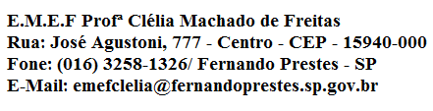

E.M.E.F. “CLELIA MACHADO DE FREITAS”
DISCIPLINA: INGLÊS
PROFESSOR (A): ANA MARIA
ALUNO(A):_____________________________________________ 1º ANO____
Data: __/__/____
ACESSAR VÍDEO NO YOUTUBE PARA ASSISTIR A AULA DA SEMANA DE 01 A 05 DE MARÇO DA PROFESSORA ANA MARIA.
https://www.youtube.com/watch?v=B-z5EtzfDjM&t=5s
ASSUNTO: MY SCHOOL
LIGUE OS PONTOS PARA DESENHAR A SCHOOL (ESCOLA), DEPOIS PINTE BEM BONITO.
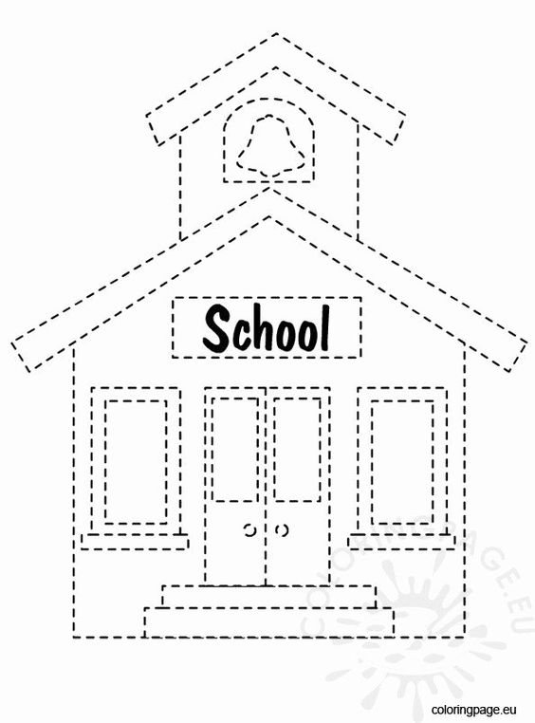
VAMOS ENCONTRAR O CAMINHO PARA LEVAR O MENINO ATÉ A “SCHOOL” (ESCOLA)
